



Escola Secundária de Tomaz Pelayo, Santo Tirso – 402916

Ano Lectivo 2009 / 2010


Utilização e Organização dos Laboratórios Escolares

OFICINA DE FORMAÇÃO

Observação do Sangue Humano ao Microscópio Óptico

INTRODUÇÃO TEÓRICA –

O sangue é um tecido conjuntivo líquido que circula pelo sistema vascular sanguíneo dos animais vertebrados. O sangue é produzido na Medula óssea vermelha e tem como função a manutenção da vida do organismo por meio do transporte de nutrientes, toxinas (metabólitos), oxigênio e gás carbônico. O sangue é constituído por diversos tipos de células, que constituem a parte "sólida" do sangue. Estas células estão imersas em uma parte líquida chamada plasma. As células são classificadas em Leucócitos (ou Glóbulos Brancos), que são células de defesa; eritrócitos (glóbulos vermelhos ou hemácias), responsáveis pelo transporte de oxigênio; e plaquetas (fatores de coagulação sanguínea). Podemos encontrar os mesmos componentes básicos do sangue em anfíbios, répteis, aves e mamíferos (entre eles, o ser humano)
O núcleo é um compartimento essencial da célula eucarionte, pois é onde se localiza o material genético, responsável pelas características que o organismo possui, geralmente é único e localiza-se no centro da célula, o tamanho do núcleo pode variar de acordo com o metabolismo e com o conteúdo em DNA da célula. Ele é delimitado pela carioteca ou envoltório nuclear, que separa o núcleo do citoplasma, e é constituído por uma bicamada de fosfolípidos. É composto de uma membrana nuclear externa, que é contínua com a membrana do retículo endoplasmático, e uma membrana interna, que é contínua com o lúmen do RE.
O envoltório nuclear é cheio de poros que comunicam o interior do núcleo com o citossol, e são estruturas complexas conhecidas como complexo de poro nuclear, que regulam o trânsito de macromoléculas entre o núcleo e o citoplasma.
O nucleoplasma é constituído por uma solução aquosa de proteínas, RNAs, nucleosídeos, nucleotídeos e íons, onde se encontram os nucléolos e a cromatina. A maioria das proteínas da matriz nuclear são enzimas envolvidas com a transcrição e com a duplicação do DNA.
O nucléolo é geralmente esférico, pode ser único ou múltiplo, é onde há transcrição de RNA ribossômico e a montagem das subunidades ribossomiais.
Cromatina - filamentos formados por DNA e proteínas; compreende a eucromatina, porção ativa e pouco visível, e a heterocromatina, porção inerte ou pouco ativa e bem visível; forma os cromossomos durante a divisão celular.
O sangue é um tecido conjuntivo líquido que circula pelo sistema vascular sanguíneo dos animais vertebrados. É criado na medula óssea vermelha e tem como função a manutenção da vida do organismo. É constituído por um líquido amarelo, o plasma e por células, genericamente denominado elementos figurados.

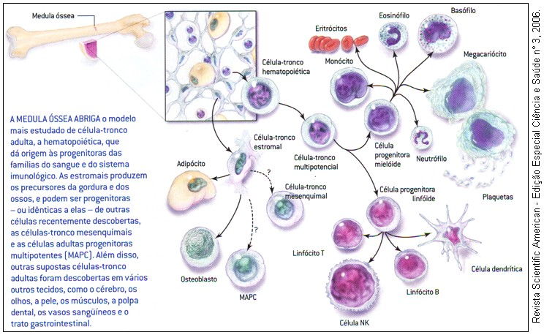
Figura 1 – Formação do Sangue (Medula Óssea)
O plasma é composto por: proteínas especiais, aminoácidos, outras substâncias orgânicas, lípidos e glucídios.
Eritrócitos (glóbulos vermelhos ou hemácias): são células especializadas no transporte de oxigênio dos pulmões para os tecidos, através da hemoglobina. São produzidas no interior dos ossos, a partir de células da medula óssea.
Leucócitos ou glóbulos brancos: são células especializadas na defesa do organismo, combatendo vírus, bactérias e outros agentes invasores que penetram no corpo.
Plaquetas ou trombócitos: são minúsculos discos redondos ou ovais, de cerca de 2 mm de diâmetro que participam do processo de coagulação sangüínea. Representam fragmentos de megacariócitos, que são células brancas extremamente grandes formadas na medula óssea.
Os leucócitos também conhecidos por glóbulos brancos, são células produzidas na medula óssea e presentes no sangue, linfa, órgãos linfóides e vários tecidos conjuntivos. Um adulto normal possui entre 4 milhões e 11 milhões de leucócitos por micro litro (milímetro cúbico) de sangue.
Os tipos de leucócitos analisados na pratica podem ser:
Neutrofilo: estão envolvidos na defesa contra infecções bacterianas e outros pequenos processos inflamatórios. Também são chamados Micrófagos e é o tipo mais abundante no sangue humano, possuem núcleo segmentado (geralmente 3 lóbulos).
Linfócito: são mais comuns no sistema linfático, podem ser classificados em grandes ou pequenos linfócitos. Os grandes linfócitos apresentam diâmetro entre 10 a 15µm. Núcleo arredondado e excêntrico com cromatina densa.
Monócito: diferenciam-se, sempre que necessário em Macrófagos, mas também fagocitam, Núcleo é grande e sem segmentação com a cromatina delicada disposta em forma de rede.
Outros três tipos de leucócitos constituem os elementos figurados do sangue: macrófago, basófilo e eosinofolo.

OBJECTIVOS:
Identificar na preparação observada os elementos da constituição do sangue, distinguindo relativamente à ausência ou presença de núcleo e sua forma.
Ao analisar a lâmina de esfregaço sanguíneo, contendo diferentes tipos de células, identifica-se o núcleo; e através dessas identificações podemos ditinguir as células em:
- Linfócitos- Núcleo grande.
- Neutrófilos- Núcleo polilobulado, ligado por um filamento núclear.
- Monócitos- Núcleo semelhante a um grão de feijão.
MATERIAIS:
Microscópio de luz ; Lâmina de esfregaço Sanguíneo; Lenço de papel; reagentes e .Óleo de imersão

METODOLOGIA:
1) Utiliza-se o microscópio óptico, com todo cuidado, deixando-o pronto para uso.
2) Abre-se totalmente o diafragma e coloca-se o sistema condensador/diafragma na
posição mais elevada, pois é aquela que permite melhor iluminação.
3) Movimenta-se o revólver, colocando em posição a objetiva de menor aumento.
4) Adquiri-se a lâmina definitiva com as células presentes;
5) Higieniza-se a mesma com lenço de papel;
6) Coloca-se a lâmina com a lamínula para cima, encaixando-a na platina, prendendo-a
com os grampos;
7) Focaliza-se o esfregaço sanguíneo, isto é, obtendo uma imagem nítida,
8) Movimenta-se o parafuso macrométrico e inicia-se a analise da mesma.
9) Aperfeiçoa-se o foco com o parafuso micrométrico.
10) Utiliza-se todas as objetivas, iniciando-se pela de 40x até 400x
11) Finaliza-se a analise com a objetiva de 1000x, lembrando-se que a técnica de adição
de oleo de imersão é necessaria para um melhor resultado.
Fig.2 - Observação microscópica do sangue

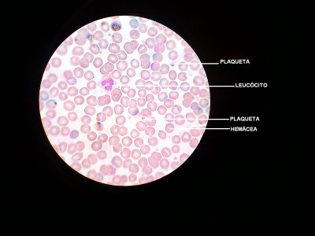

Procedimento experimental:
1- Observa a preparação definitiva de sangue humano ao microscópio óptico nas várias ampliações.
2- Faz um esquema ilustrativo do que observares e a respectiva legenda.

Cálculo da ampliação:

􀂃 Calcula a ampliação usada (para isso multiplica o número gravado na ocular pelo número gravado na objectiva)

Objectiva 5x e Ocular 40x --» 5x * 40x= 200x

Observação do sangue humano ao microscópio óptico
Tempo de duração da experiência: 45 minutos
Pré-Requisitos: Saber trabalhar com o microscópio óptico.
Objectivo: Descobrir e identificar os constituintes do sangue
Material:􀂃 álcool
􀂃 agulha ou lanceta esterilizadas
􀂃 algodão
􀂃 lâminas
􀂃 lamelas
􀂃 microscópio óptico
􀂃 corante de Wright
􀂃 água destilada

Procedimento:

- Desinfectar a ponta de um dedo com álcool. Picar a parte desinfectada com uma agulha ou lanceta esterilizadas e desprezar a primeira gota.

- Colocar uma gota de sangue numa lâmina previamente desinfectada com álcool.

- Encostar uma lamela à lâmina segundo um ângulo de 45 º. Fazer deslizar a lamela até que ela contacte com a gota de sangue. Mantendo o ângulo de 45º deslocar a lamela de modo a espalhar o sangue de um modo uniforme pela lâmina.

4. Secar o esfregaço agitando a lâmina.

5. Cobrir o esfregaço com 5 gotas de corante de Wright e deixar repousar durante 2-3 min.

6. Adicionar 5 gotas de água destilada e misturar. Deixar actuar mais 4 min.

7. Escorrer o corante e lavar com água destilada até obter uma coloração rósea.

8. Remover o excesso de água encostando à margem da lâmina papel absorvente.

9. Deixar secar ao ar.

10. Roda o canhão do microscópio de modo à objectiva de menor ampliação ficar funcional.

11. Ilumina o campo de visão do microscópio.

12. Coloca a preparação na platina e prende-a com as pinças.

13. Foca correctamente o microscópio, usando primeiro o parafuso macrométrico e depois o micrométrico, para obteres uma imagem nítida.

14. Roda o canhão para o objectiva seguinte.
15. Acerta a focagem.
Observação:
􀂃 Faz um esquema da observação microscópica e a respectiva legenda -
Ampliação de 200x

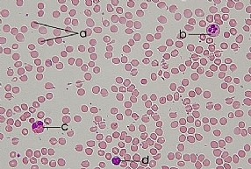 A – Glóbulos Vermelhos; B, C e D – Glóbulos Brancos(Neutrófilo, Linfócito e Monócito)

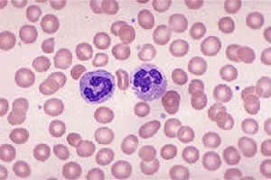 Ampliação 400x
Glóbulos Vermelhos e Glóbulos Brancos (Linfócitos e Monócitos)

Responde às seguintes questões:

1. Enuncia duas funções do sangue.

Transporte de oxigénio; transporte de substâncias nutritivas; transporte de substâncias tóxicas eliminadas pelas células; transporte de hormonas e anticorpos; defesa do organismo; coagulação em caso de emergência.

2. Quais as principais diferenças entre os diversos tipos de células sanguíneas observadas?

Hemácias: células sem núcleo, com forma de pequenos discos bicôncavos
Leucócitos: células incolores, de grandes dimensões e nucleadas
Plaquetas: são as partículas mais pequenas do sangue. São fragmentos de células sem núcleo.

3. Indica as funções de cada constituinte do sangue.
Hemácias: transportar oxigénio pela corrente sanguínea dos pulmões a todos os tecidos

Leucócitos: atacam e destroem os agentes estranhos ao organismo.

Plaquetas: quando há rompimento de um vaso sanguíneo as plaquetas aderem ao local, evitando a perda de sangue.

Plasma: efectua trocas de materiais, quer com o líquido intracelular das células sanguíneas, quer com o líquido intersticial.

